Приглашение на службу
14.09.2021
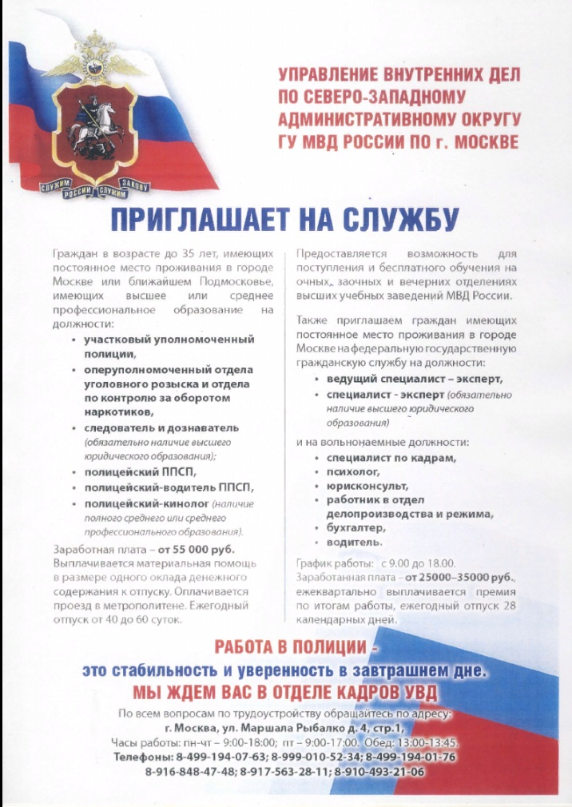

Адрес страницы: http://strogino.mos.ru/presscenter/news/detail/10252944.html
Управа района Строгино города Москвы

